Построение филогенетических деревьев

Исходные данные: попарные значения процента идентичности.
Acc \ Acc | P02426 | P45281 | P57238 | Q8KA03 | Q89AV5
P02426 | X | 62,1 | 51,6 | 42,7 | 41,2
P45281 | 62,1 | X | 42,7 | 41,2 | 35,7
P57238 | 51,6 | 42,7 | X | 58,3 | 46,4
Q8KA03 | 42,7 | 41,2 | 58,3 | X | 42,3
Q89AV5 | 41,2 | 35,7 | 46,4 | 42,3 | X

1. Создание матрицы с наивными попарными эволюционными расстояниями.

Матрица с наивными попарными эволюционными расстояниями получена по формуле 100-P_{ij} где P_{ij}- элемент i-ой строки и j-ого столбца в таблице попарных значений процента идентичности (см. выше).
После применения формулы матрица была квадратирована.

Матрица эволюционных расстояний
Acc \ Acc | P02426 | P45281 | P57238 | Q8KA03 | Q89AV5
P02426 | 0 | 37,9 | 48,4 | 57,3 | 58,8
P45281 | 37,9 | 0 | 57,3 | 58,8 | 64,3
P57238 | 48,4 | 57,3 | 0 | 41,7 | 53,6
Q8KA03 | 57,3 | 58,8 | 41,7 | 0 | 57,7
Q89AV5 | 58,8 | 64,3 | 53,6 | 57,7 | 0

С использованием матрицы были получены укорененные деревья c помощью программы eneighbor.

Дерево NJ  (Neighbor-joining) | Дерево UPGMA  (алгоритм последовательной кластеризации)
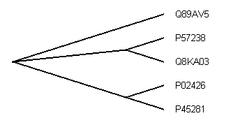 | 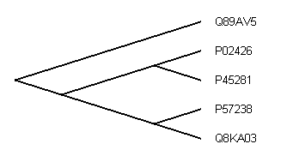
Скобочная структура
((P57238:18.52500,Q8KA03:23.17500)  :3.92500,Q89AV5:30.87500,(P02426:16.30000,  P45281:21.60000):11.72500); | (((P02426:18.95000,P45281:18.95000)  :8.77500,(P57238:20.85000,  Q8KA03:20.85000):6.87500):1.57500,Q89AV5:29.30000);

Эволюция согласно дереву NJ
От какого-то гипотетического предка произошли три белка. Один из них – Q89AV5. От одного из двух других произошли P57238 и Q8KA03, от другого - P02426 и P45281.

Эволюция согласно дереву UPGMA
От гипотетического предка произошли два белка. Один из них – по прежнему, Q89AV5. От другого произошли еще два белка, из каждого из которых впоследствии произошло по паре белков: P02426 и P45281 – от одного, P57238 и Q8KA03 - от другого.

Отличие:
Алгоритм NJ предполагает образование сразу трех «промежуточных» белков от древнего гипотетического предка, тогда как UPGMA рассматривает последовательное образование новых белков от предков в каждом поколении парами.

Дополнительные задания.

1. Неукорененная кладограмма, на которой красным отмечен предполагаемый корень.

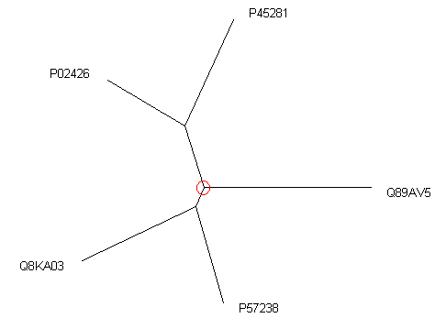

4. Построение дерева по алгоритму UPGMA вручную.

Скобочная структура запроса SRS, позволяющего найти последовательности 5 белков, используемых нами для построения деревьев, одновременно:

Query "(((([swissprot-AccNumber:P02426*] | [swissprot-AccNumber:P45281*]) | [swissprot-AccNumber:P57238*]) | [swissprot-AccNumber:Q8KA03*]) | [swissprot-AccNumber:Q89AV5*])

Производим построение дерева по алгоритму UPGMA.

Оформляем входные данные в удобном формате:

Обозначения
P02426 | A
P45281 | B
P57238 | C
Q8KA03 | D
Q89AV5 | E

Треугольная матрица эволюционных расстояний:
Acc \ Acc | A | B | C | D | E
A | 0
B | 37,9 | 0
C | 48,4 | 57,3 | 0
D | 57,3 | 58,8 | 41,7 | 0
E | 58,8 | 64,3 | 53,6 | 57,7 | 0

I шаг
1.) Выбираем 2 наиболее похожие вершины: a и b.

2.) Строим новый узел k такой, что D(a,k)=D(b,k)=D(a,b)/2=18,95.

3.) Пересчитываем матрицу попарных расстояний:
D(c, a or b) = [ D(c,a) + D(c,b) ] /2 = (48,4+57,3)/2=52,85
D(d, a or b) = [ D(d,a) + D(d,b) ] /2= (57,3+58,8)/2=58,05
D(e, a or b) = [ D(e,a) + D(e,b) ] /2= (58,8+64,3)/2=61,55

Acc \ Acc | A or B | C | D | E
A or B | 0
C | 52,85 | 0
D | 58,05 | 41,7 | 0
E | 61,55 | 53,6 | 57,7 | 0

II шаг
Повторяем процедуру.

1.) Выбираем 2 наиболее похожие вершины: d и c.

2.) Строим новый узел l такой, что D(c,l)=D(d,l)=D(c,d)/2=20,85.

3.) Пересчитываем матрицу попарных расстояний:
D(c or d, a or b) = [ D(c, a or b) + D(d, a or b) ] /2 = (52,85+58,05)/2=55,45
D(c or d, e) = [ D(c, e) + D(d, e) ] /2= (53,6+57,7)/2=55,65

Acc \ Acc | A or B | C or D | E
A or B | 0
C or D | 55,45 | 0
E | 61,55 | 55,65 | 0

III шаг
Еще раз повторяем процедуру.

1.) Выбираем 2 наиболее похожие вершины: A or B и C or D.

2.) Строим новый узел m такой, что D(k, m)=D(l, m)=D(k, l)/2=27,725.

3.) Пересчитываем матрицу попарных расстояний:
D((a or b) or (c or d), e) = [ D((a or b), e) + D((c or d), e) ] /2 = (61,55+55,65)/2=58,6

Acc \ Acc | (A or B) or (C or D) | E
(A or B) or (C or D) | 0
E | 58,6 | 0

IV шаг
Строим новый узел n такой, что D((a or b) or (c or d), n)=D(e, n)=D((a or b) or (c or d), e)/2= 29,3.

В результате получено укорененное ультраметрическое дерево:

Дерево, построенное вручную | Дерево, построенное программой eneighbor
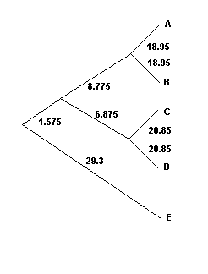

P02426 | A
P45281 | B
P57238 | C
Q8KA03 | D
Q89AV5 | E

Его топология совпадает с топологией дерева, построенного по алгоритму UPGMA программой eneighbor автоматически (см. выше). Это указывает на правильный ход построения дерева вручную.

